Отчет
Модуль 1
Практика 2

Создали на сервере для 1 практики ключ ssh при помощи ssh-keygen
Скопировали созданный ключ на сервер для 2 практики для пользователя root при помощи ssh-copy-id
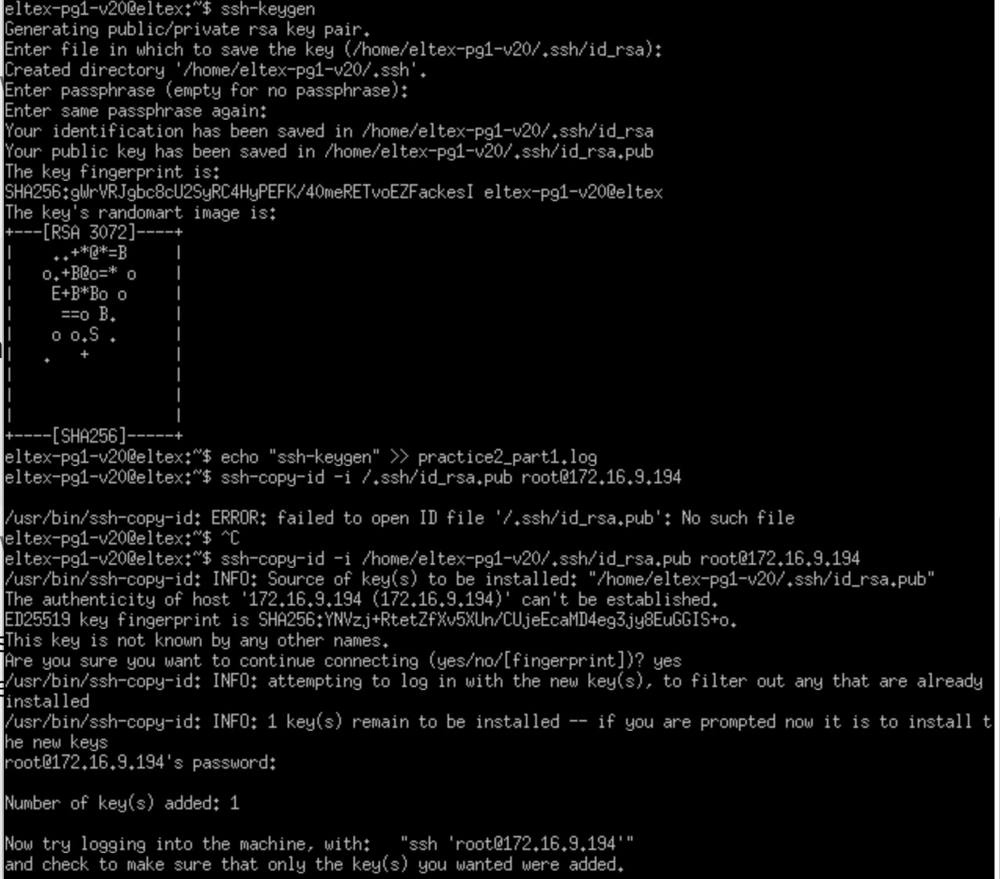

Подключаемся к серверу для 2 практики под пользователем root, сравниваем содержимое файла открытого ключа на сервере 1 .ssh/*.pub и файла /.ssh/authorized_keys на сервере для 2 практики, а так же права доступа для каждого из файлов
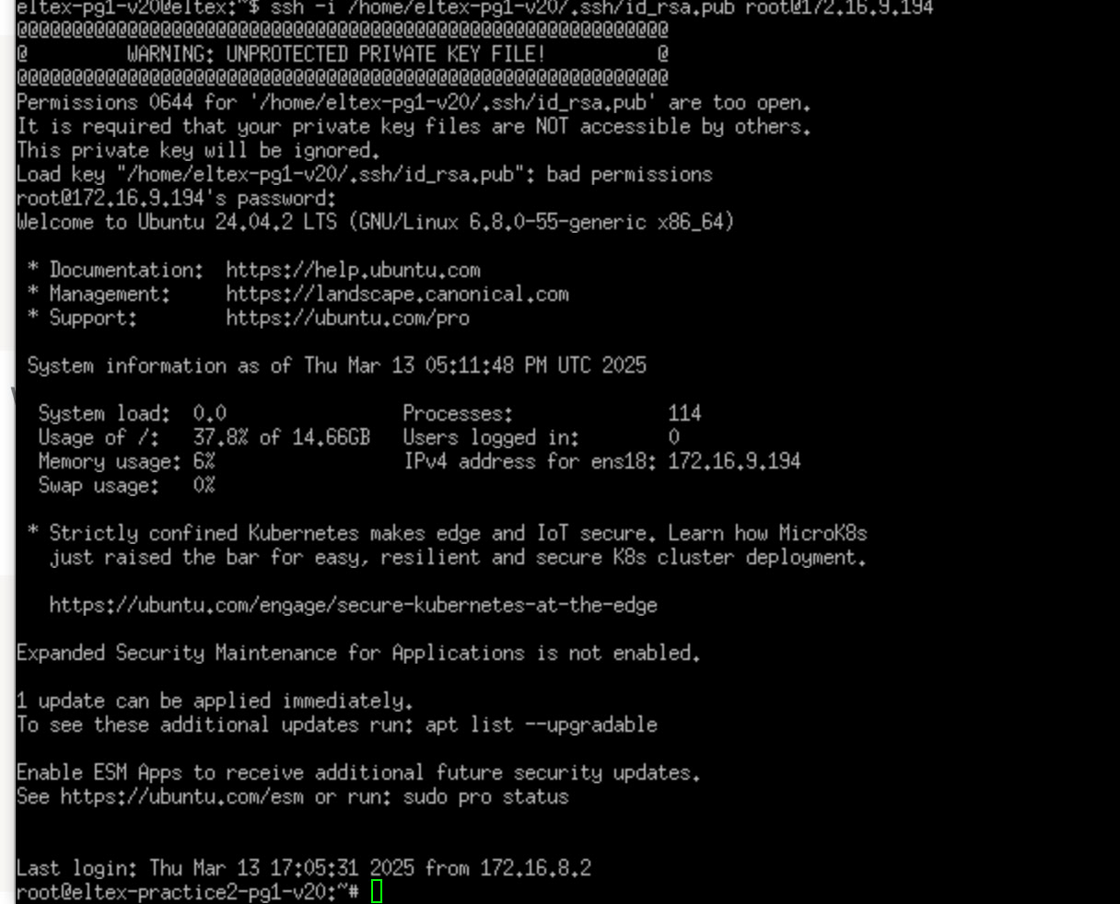

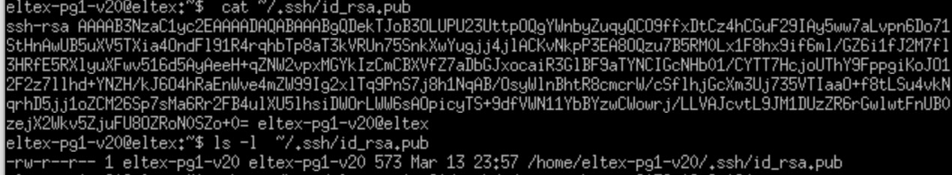
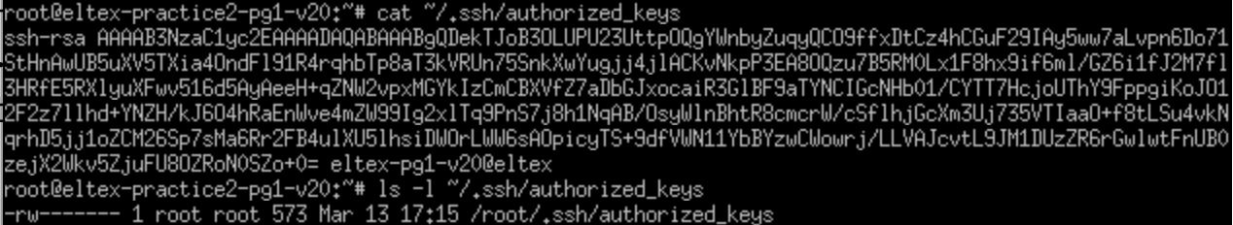
Создали пользователя user1 при помощи команды useradd.
Создали пользователя user2 и user3 при помощи команды adduser
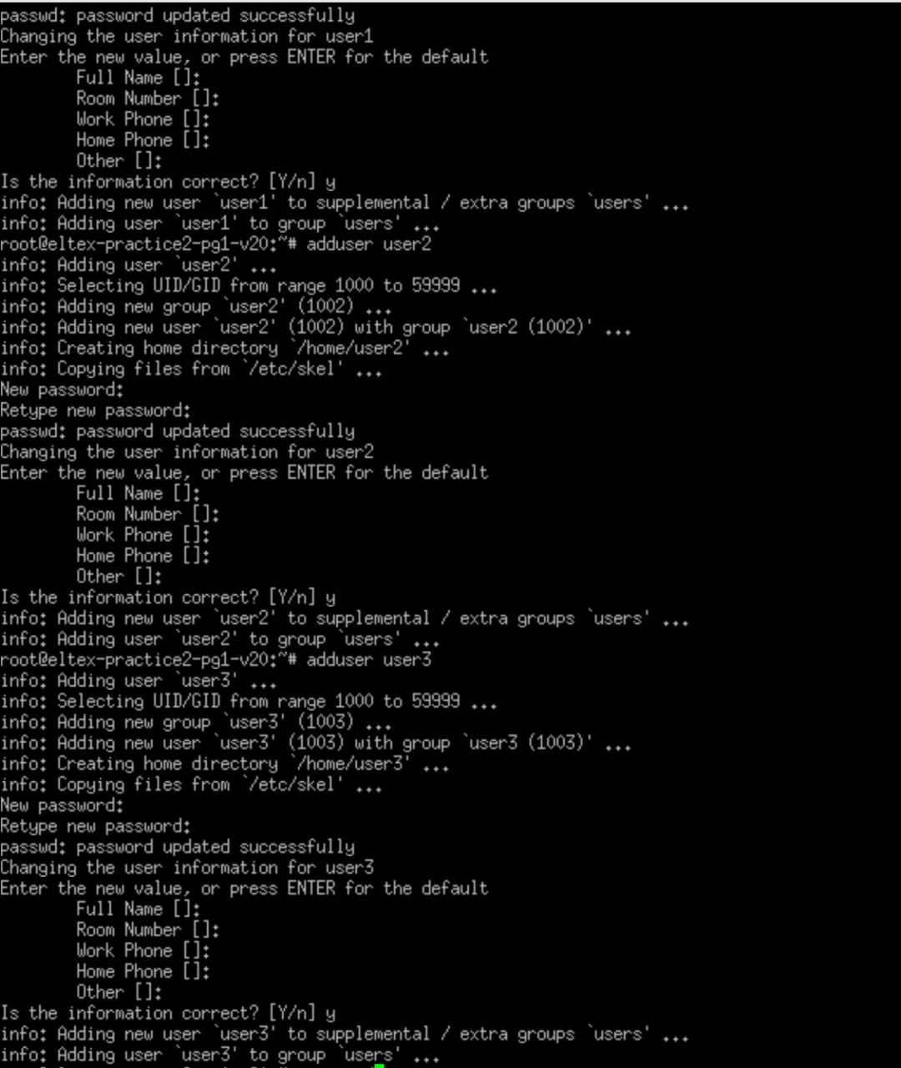

Для пользователя user3 сменили shell0 на /usr/sbin/nologin (man usermod)
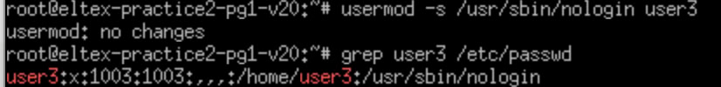

Создали новую группу и добавили её для всех пользователей user* как дополнительную.
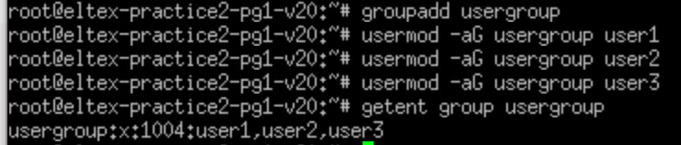
Создали каталог и назначили группу из предыдущего пункта его владельцем, установили на этот каталог бит SGID, права для группы rwx.
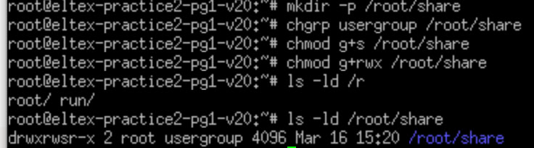
Для user1 задали перманентно umask, снимающий право чтения для «прочих»
Создали каждым из пользователей новые файлы в каталоге /opt/share, удалили файлы созданные другими пользователями
Повторили предыдущий пункт, предварительно установив sticky bit на каталоге /opt/share

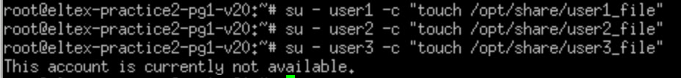
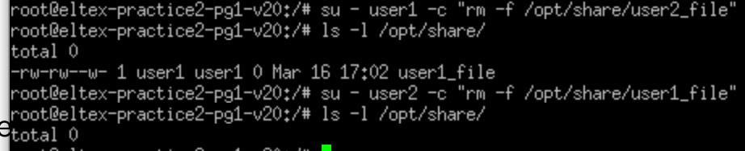

Разрешили user1 выполнять привилегированную команду dmesg при помощи команды sudo, а user2 – при помощи скрипта на языке bash с установленным флагом SUID

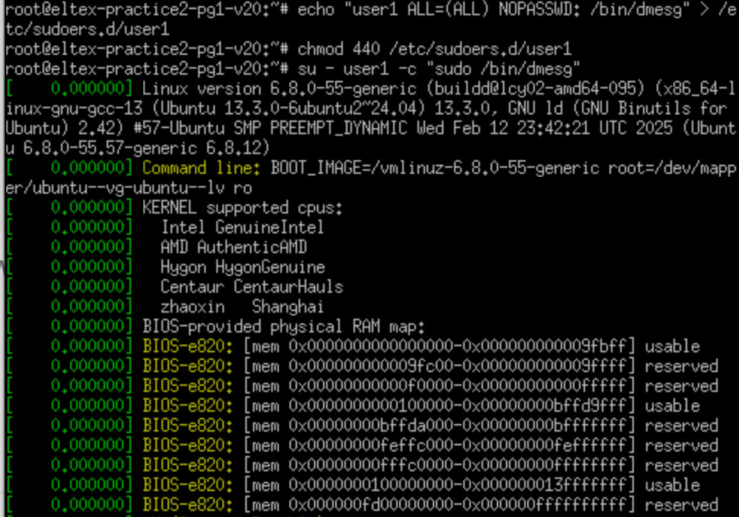

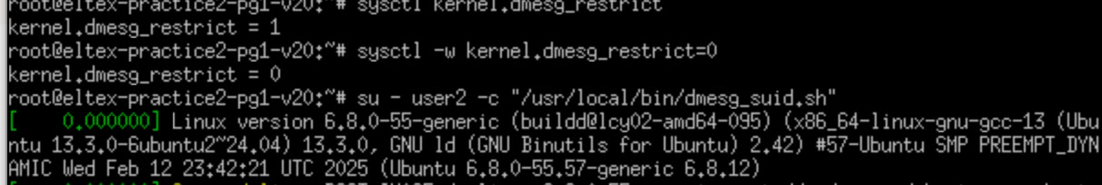

Для всех пользователей user* задали время действия пароля – 10 дней.
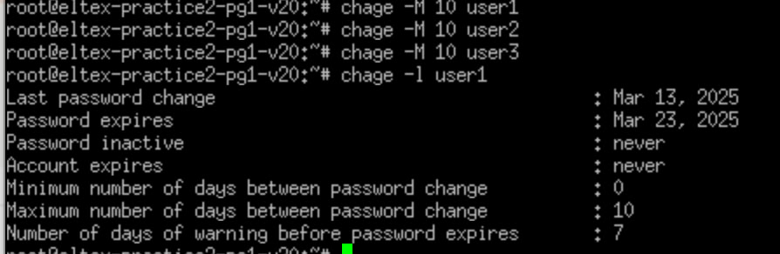

Отредактировали файл /etc/motd, вписав туда имя и фамилию
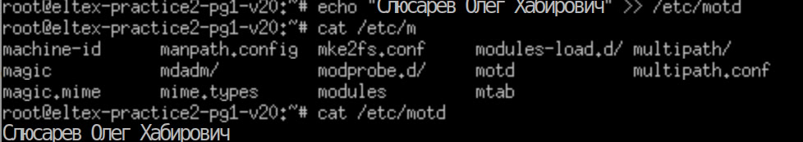
Создали копию содержимого каталога /etc в каталог /root/etc_backup при помощи программы rcync
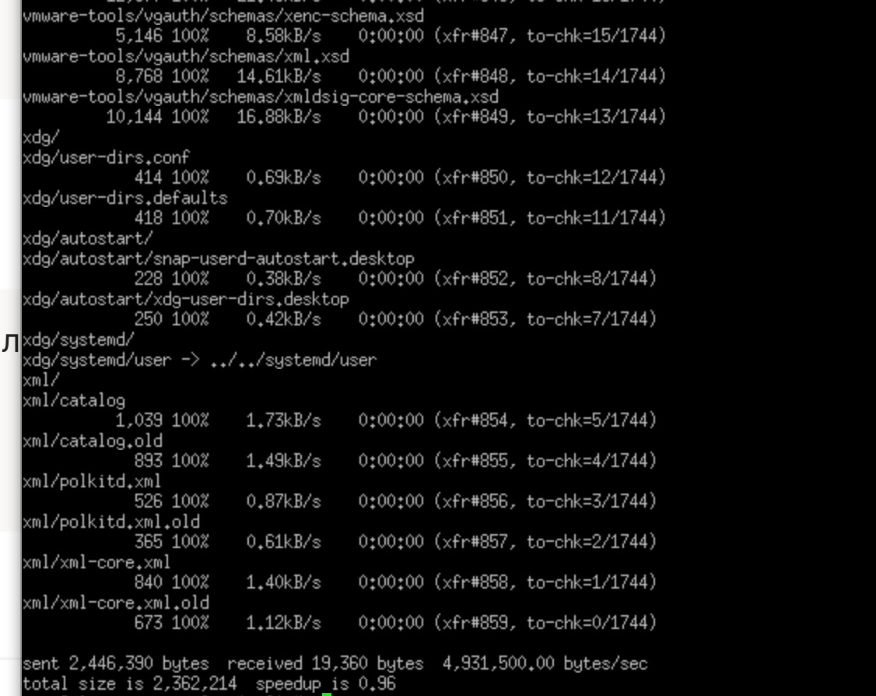

Заархивировали содержимое каталога /root/etc_backup архиватором tar, используя алгоритмы сжатия gzip, bzip2, 7zip, сравнили размеры полученных файлов
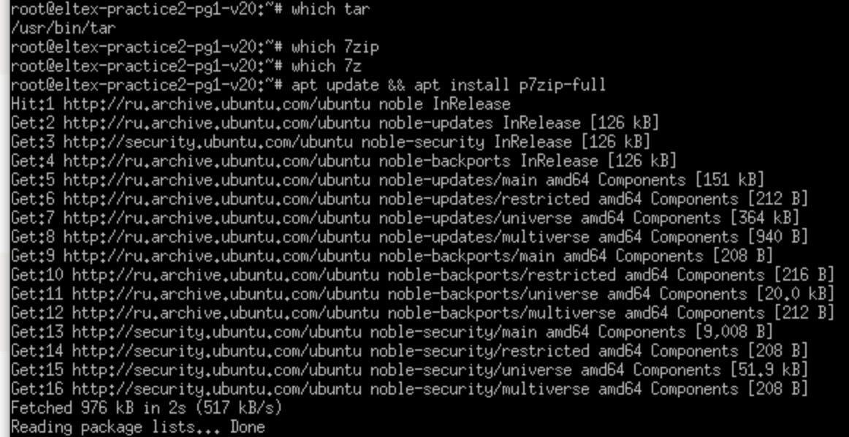
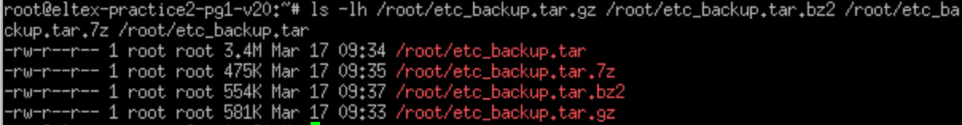

Отредактировали файл /etc/motd, вписав туда текущую дату и время, синхронизировали каталог /root/etc_backup с каталогом /etc при помощи rsync, добавили файл motd в архив, сжатый gzip
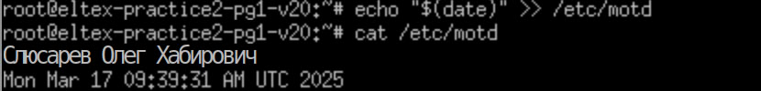
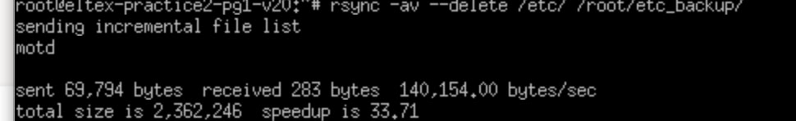
Сравнили содержимое архива, упакованного bzip2 с содержимым каталога /root/etc_backup
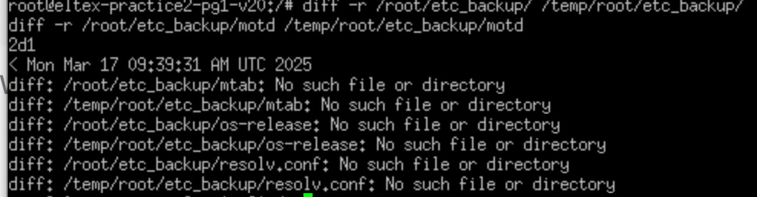
Распаковали архивы etc_backup, упакованные gzip и 7zip в каталоги /root/etc_backup_gzip и /root/etc_backup_7zip, сравнили программой diff файлы motd в этих каталогах.
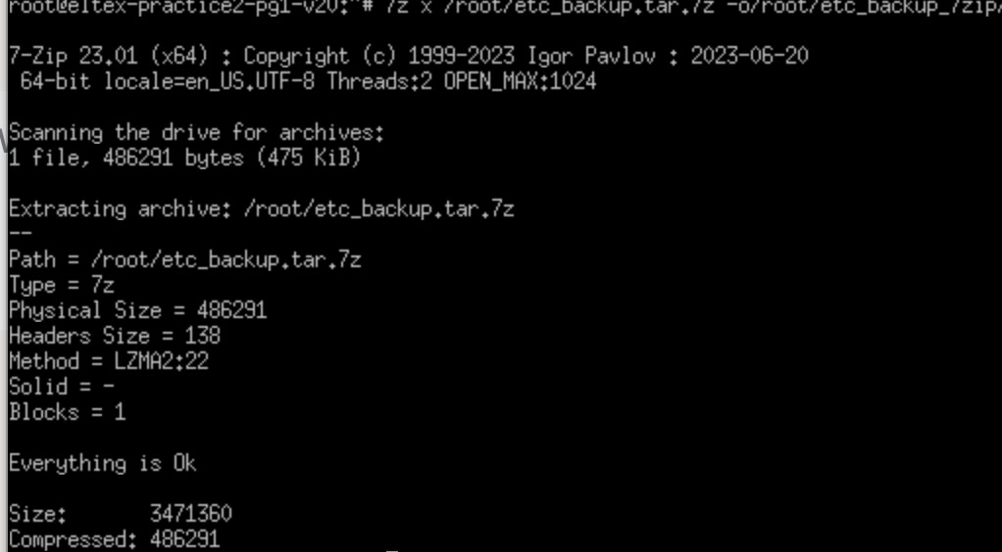

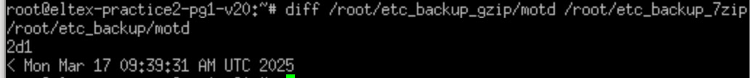

Нашли все записи из лога загрузки, доступного через команду journalctl с опцией -b в первые полторы секунды с момента загрузки
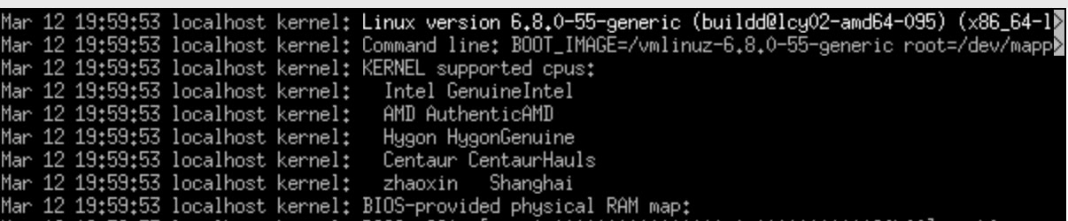
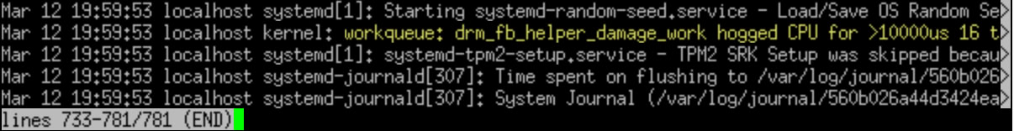
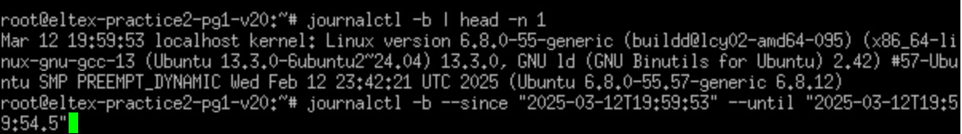
Используя awk нашли все источники и их сообщения в файле auth.log, в названии источника удалили информацию об идентификаторе процесса при помощи sed, полученный результат отсортировали по названию источника
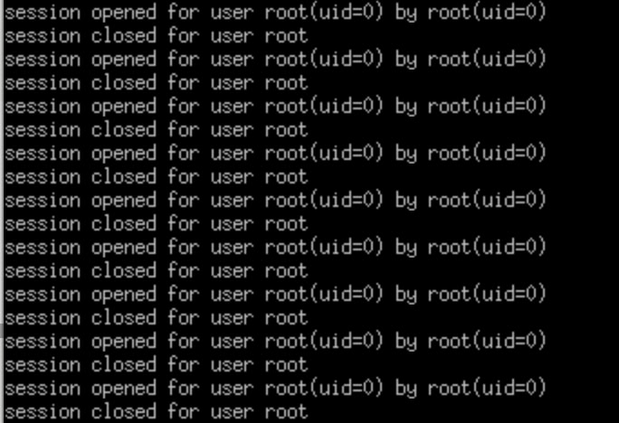

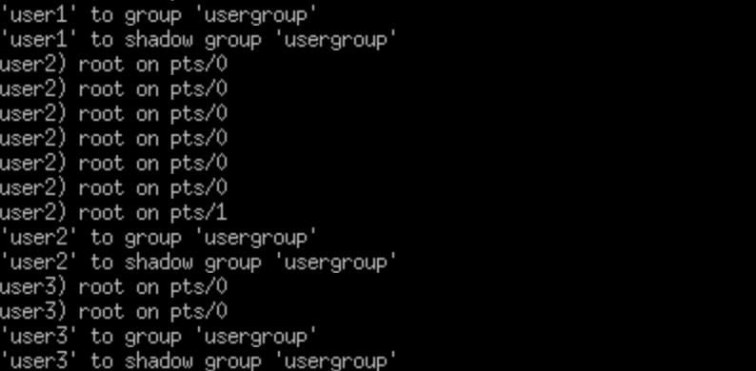

Для результата из предыдущего пункта найшли количество повторений для каждого источника и вывели их в виде списка «число_повторений источник», результат отсортировали по убыванию количества повторений
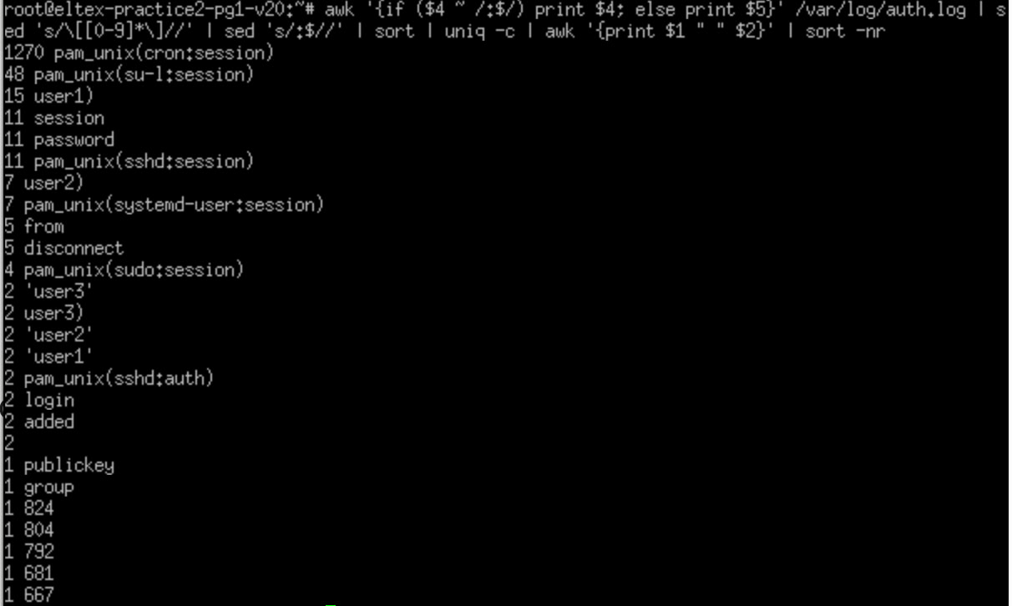

В файле /etc/passwd нашли всех пользователей в системе, у которых установлен shell /usr/sbin/nologin и вывели их в виде списка: «UID, username, список его групп», отсортированный в обратном порядке по UID
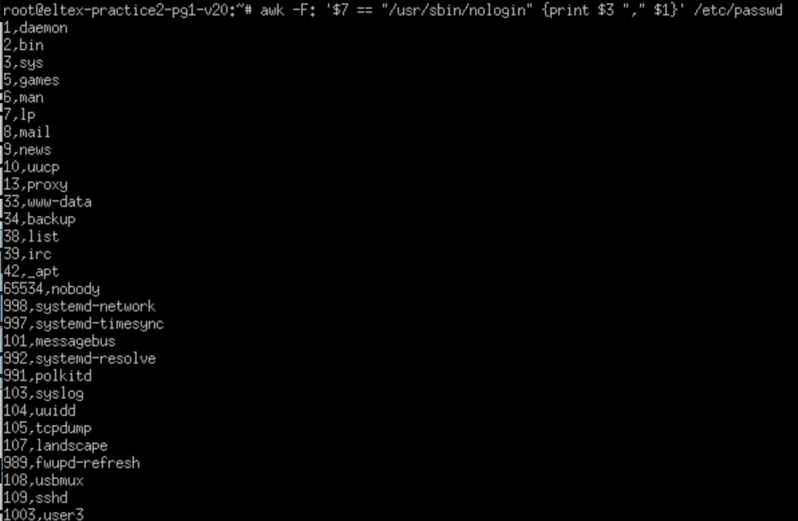

Нашли в результате вывода dmesg все строки, содержащие слово 'kernel‘
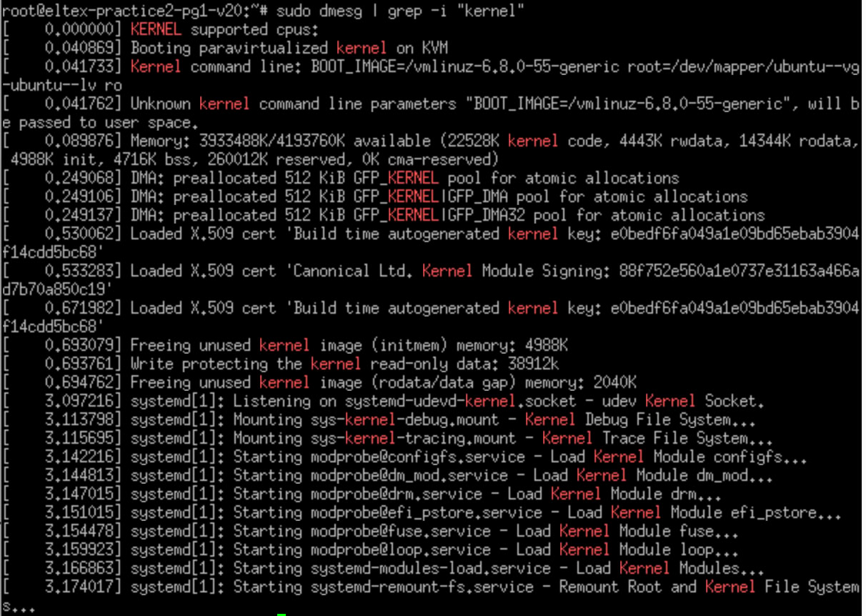
Подсчитали количество строк в файле /var/log/kern.log

Отформатировали вывод записей в /var/log/apt/history.log в следующем порядке, построчно:
Commandline: … ; Start-Date: … ; End-Date: …
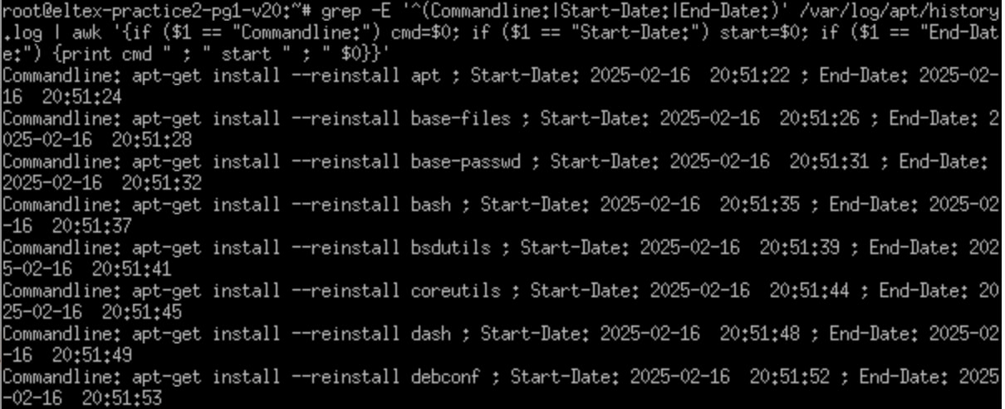

Зарегистрировался на github, установил параметры git, установил git и gh, создал ssh ключ, подключился к github
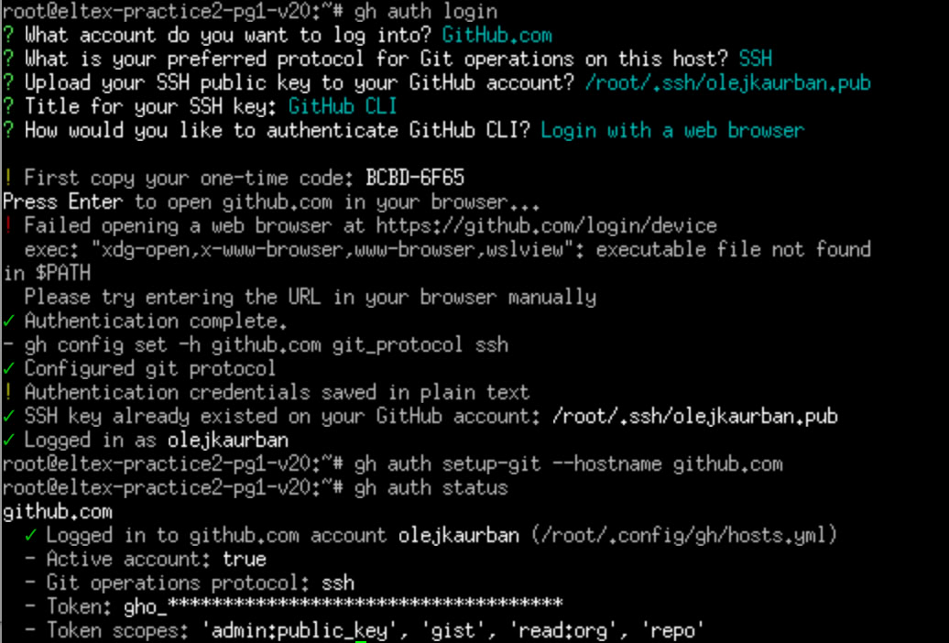
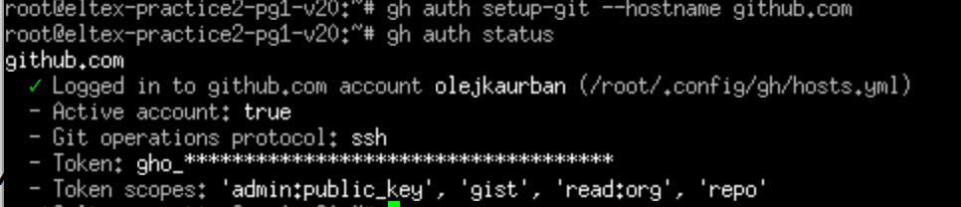

Создали репозиторий на сервере github
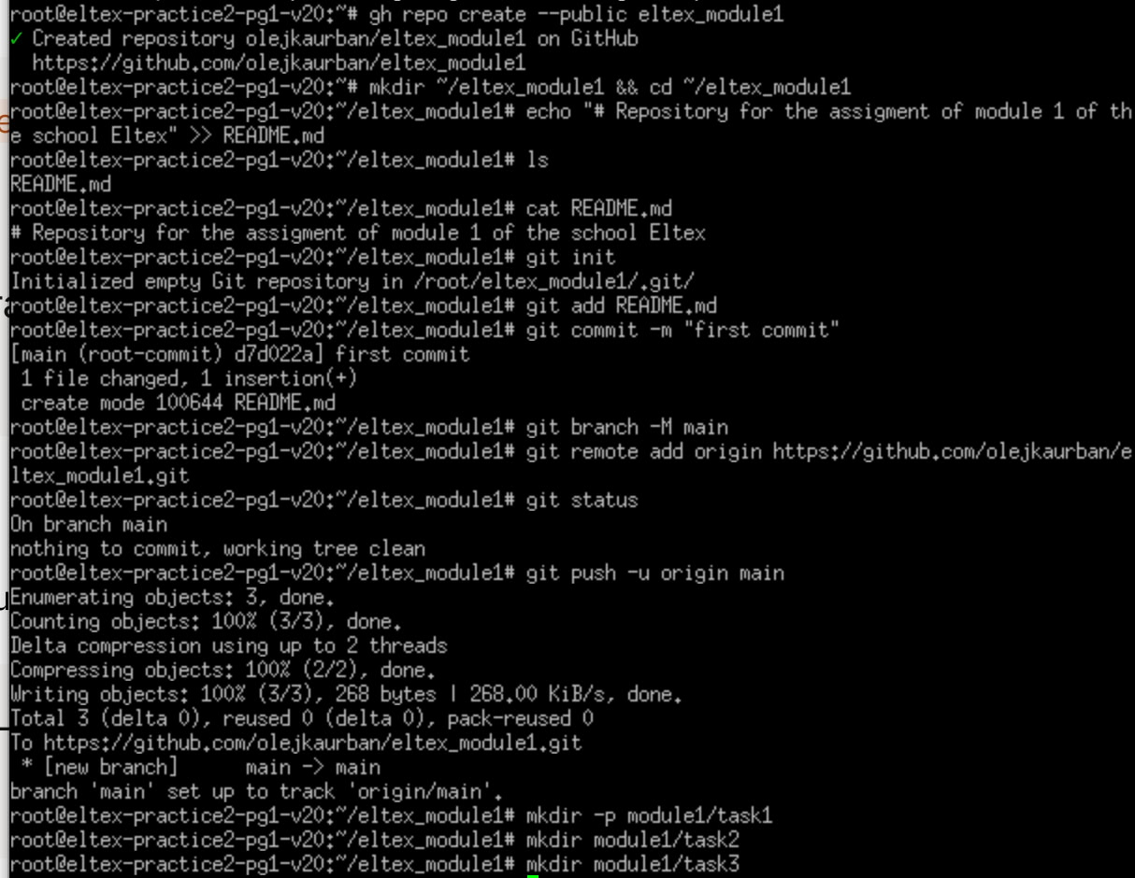

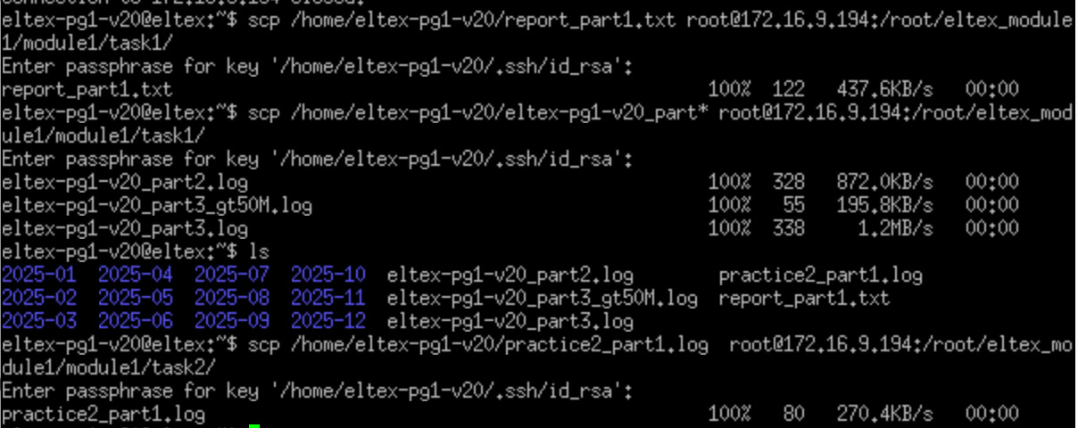

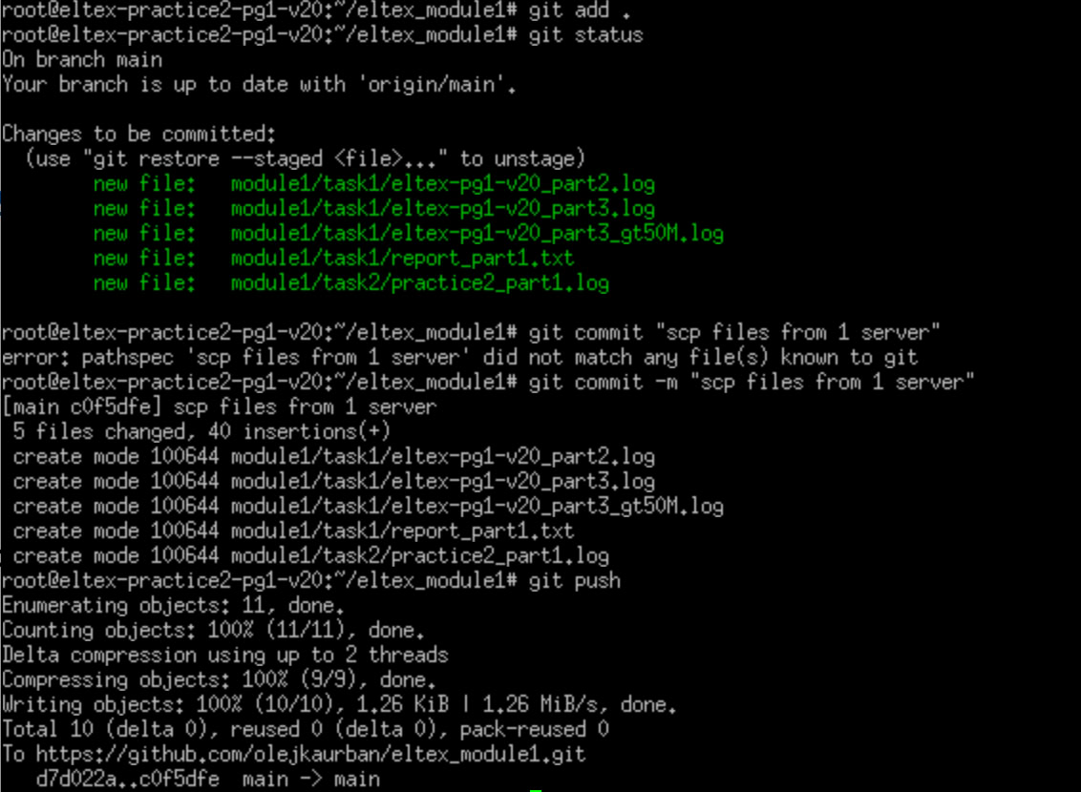
Клонировали наш репозиторий


